|  |  |
| --- | --- |
| **LEBENSLAUF** |  |

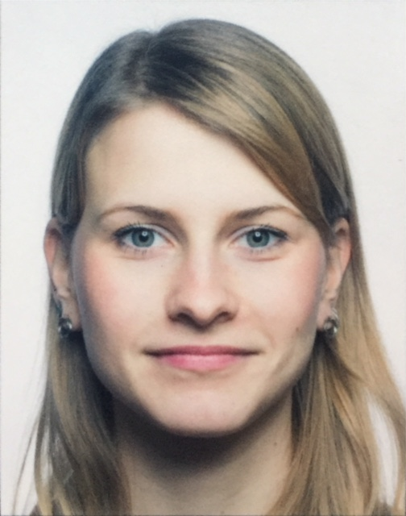

|  |  |  |
| --- | --- | --- |
| Name:  Adresse:  Telefon:  Mail:  Geburtstag/-ort: | Mandy Klatt  Egelstraße 2a in 04103 Leipzig  0176 61439111  mandy.klatt@uni-leipzig.de  05. Februar 1993 in Stendal |  |

BERUFLICHER WERDEGANG

seit 10/2019 **Wissenschaftliche Mitarbeiterin** der Universität Leipzig, Institut für Bildungswissenschaften, Erziehungswissenschaftliche Fakultät, Empirische Schul- und Unterrichtsforschung

04/2019 - 09/2019 **Dolmetscherin/Übersetzerin** bei CroisiEurope in Straßburg (FR)

04/2018 - 03/2019 **Lehrerin für Deutsch als Fremdsprache** an derAcadémie Nancy-Metz in Metz (FR) und an der Académie Besançon in Belfort (FR)

10/2017 - 03/2018 **Studentische Hilfskraft** der Universität Leipzig, Institut für Germanistik, Philologische Fakultät, Sprachwissenschaft bei Prof. Dr. Siebenhaar

AUSBILDUNG

10/2011 – 03/2018 **Erstes Staatsexamen Höheres Lehramt an Gymnasien**

Universität Leipzig, Fächerkombination: Deutsch/Französisch

08/2003 – 07/2011 **Abitur**

Jahn-Gymnasium Salzwedel, Leistungskurse: Deutsch, Französisch

KENNTNISSE & FÄHIGKEITEN

|  |  |
| --- | --- |
| Sprachen | PC-Kenntnisse |
| **Französisch:** fließend in Wort und Schrift (C1)  **Englisch:** gute Kenntnisse in Wort und Schrift (B2)  **Spanisch:** Grundkenntnisse (A1)  **Latein:** Kleines Latinum | Microsoft Office (Word, PowerPoint, Excel)  Erfahrung mit Software SPSS, RStudio, Tobii Analyzer |

AUSLANDSAUFENTHALTE

04/2018 - 09/2019 Lehrtätigkeit in Frankreich

08/2013 - 02/2014 ERASMUS-Semester an Sorbonne Université, Paris, Frankreich

03/2010 - 04/2010 Sprachaustausch Englisch, Silkeborg, Dänemark

03/2007 - 04/2007 Sprachaustausch Französisch, Nantes, Frankreich

Leipzig, 09.07.2020